**BAB III**

**METODE PENELITIAN**

1. **Model Pengembangan**

Penelitian ini menggunakan metode penelitian pengembangan (*Research  
and Development*). Borg and Gall (1988) menyatakan bahwa penelitian dan pengembangan (*Research and Development*), merupakan metode penelitian yang digunakan untuk mengembangkan atau memvalidasi produk-produk yang digunakan dalam pendidikan dan pembelajaran (Sugiyono, 2015:9). Selanjutnya, Sugiyono dalam bukunya yang berjudul “Metode Penelitian Pendidikan” juga menjelaskan bahwa penelitian *research and development* bertujuan untuk mengembangkan dan melakukan uji validitas terhadap suatu produk-produk baru yang dikembangkan agar berguna bagi kehidupan manusia, lembaga, dan masyarakat. Hal ini menunjukan bahwa penelitian *research and development* merupakan suatu proses dalam mengembangkan sebuah produk serta melakukan pengujian terhadap validitas produk yang dikembangkan.

Model dalam penelitian pengembangan ini adalah menggunakan model ADDIE. Menurut Muliyatiningsih, (2013:199) Penelitian menggunakan model penelitian yang diadaptasi dari model pengembangan ADDIE (*Analysis, Design, Develop, Implement, dan Evaluate).* Model ADDIE mulai ada pada tahun 1990-an yang dikembangkan oleh Dick dan Carry. Model ini menggunakan 5 tahap yaitu tahap *Analysis,* *Design, Development, Implementation, and Evalution.* Langkah-langkah penelitian dan pengembangan ADDIE ditunjukan pada gambar 3.1 sebagai berikut:

**3**

**2**

**4**

ANALYSIS

IMPLEMENTATION

DESIGN

DEVELOPMENT

**1**

Gambar 3.1.Model ADDIE

1. **Prosedur Pengembangan**

Lima tahapan dalam model ADDIE tersebut kemudian dikembangkan untuk menjadi langkah-langkah dalam melakukan perancangan modul belajar berbasis multimedia interaktif. Adapun 5 tahapan ADDIE dapat dijabarkan sebagai berikut :

1. Tahap analisis

Pada tahap ini, dilakukan identifikasi kebutuhan-kebutuhan yang diperlukan dalam merancang aplikasi simulasi ujian nasional berbasis *desktop*. Untuk dapat mengidentifikasi kebutuhan tersebut, dilakukan dengan melakukan observasi (pengamatan) secara langsung di lapangan. Pada tahap analisis ini, didapatkan hasil observasi mengenai beberapa hal antara lain:

1. Membutuhkan biaya yang besar dalam menyiapkan sarana dan prasarana demi tercapainya UNBK, seperti menyiapakan data siswa, menyiapkan ruangan ujian, menyiapakan komputer, menyiapkan kabel, menyiapkan jaringan, dan menyiapkan genset.
2. Proses instalasi yang sangat rumit, karena harus membutuhkan koneksi internet yang cepat dan stabil pada saat sinkronisasi *server* lokal ke *server* pusat.
3. Pelaksanaan UNBK tahun pelajaran 2018/2019 sebagian besar peserta didik belum mampu mengoperasikan komputer dengan baik, yaitu dimana proktor dan teknisi UNBK menjadi pusat dari kegiatan UNBK sehingga terjadi keterlambatan dalam memulai tes.
4. Banyaknya kertas yang menumpuk dalam kegiatan bimbingan belajar dari pihak sekolah sebelum pelaksanaan UNBK.
5. Guru hanya menggunakan buku pelajaran dan soal-soal terdahulu yang digunakan sebagai sumber soal untuk dijelaskan kembali kepada siswa.
6. Siswa dalam proses Ujian Nasional cenderung bosan dan siswa bersifat pasif.
7. Tidak adanya pegangan buku paket untuk siswa.
8. Guru dalam proses bimbingan belajar masih menggunakan sistem tes konvensional atau menggunakan kertas.
9. Pihak sekolah memerlukan aplikasi simulasi Ujian Nasional yang dapat merangsang dan memberikan pandangan kepada siswa terhadap pelaksanaan UNBK selanjutnya.
10. Tahap desain

Tahap desain adalah tahap perancangan kerangka aplikasi simulasi Ujian Nasional berbasis *desktop* yang akan dirancang. Perancangan produk pada tahapan ini tidak lepas dari hasil analisis kebutuhan. Kerangka produk yang disusun sebagai pedoman untuk tahapan pengembangan dan implementasi diantaranya :

1. Menentukan standar kompetensi serta menentukan tujuan pembuatan aplikasi simulasi Ujian Nasional berbasis *desktop* agar sesuai dengan kurikulum dan silabus simulasi Ujian Nasional*.*
2. *Flowchart* yang berisi tentang alur aplikasi simulasi Ujian Nasional berbasis *desktop* secara ringkas. *Flowchart* dikembangkan berdasarkan struktur navigasi yang telah dibuat di awal.

Adapun gambaran aplikasi yang akan dirancang dalam bentuk *flowchart* dapat dilihat pada gambar di bawah sebagai berikut:

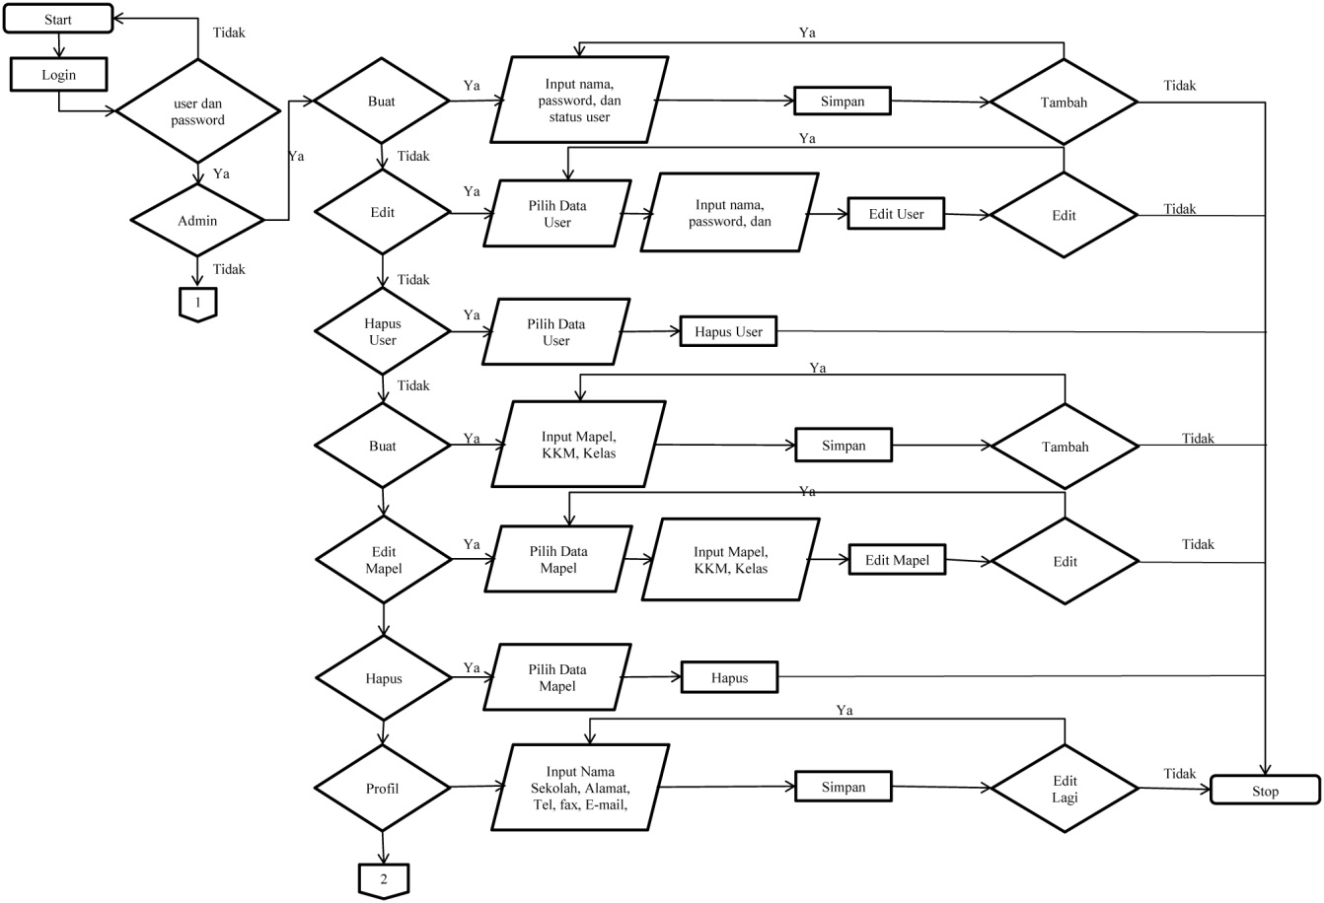

Gambar 3.2. *Flowchart* program administrator

Gambar 3.3. *Flowchart* program administrator

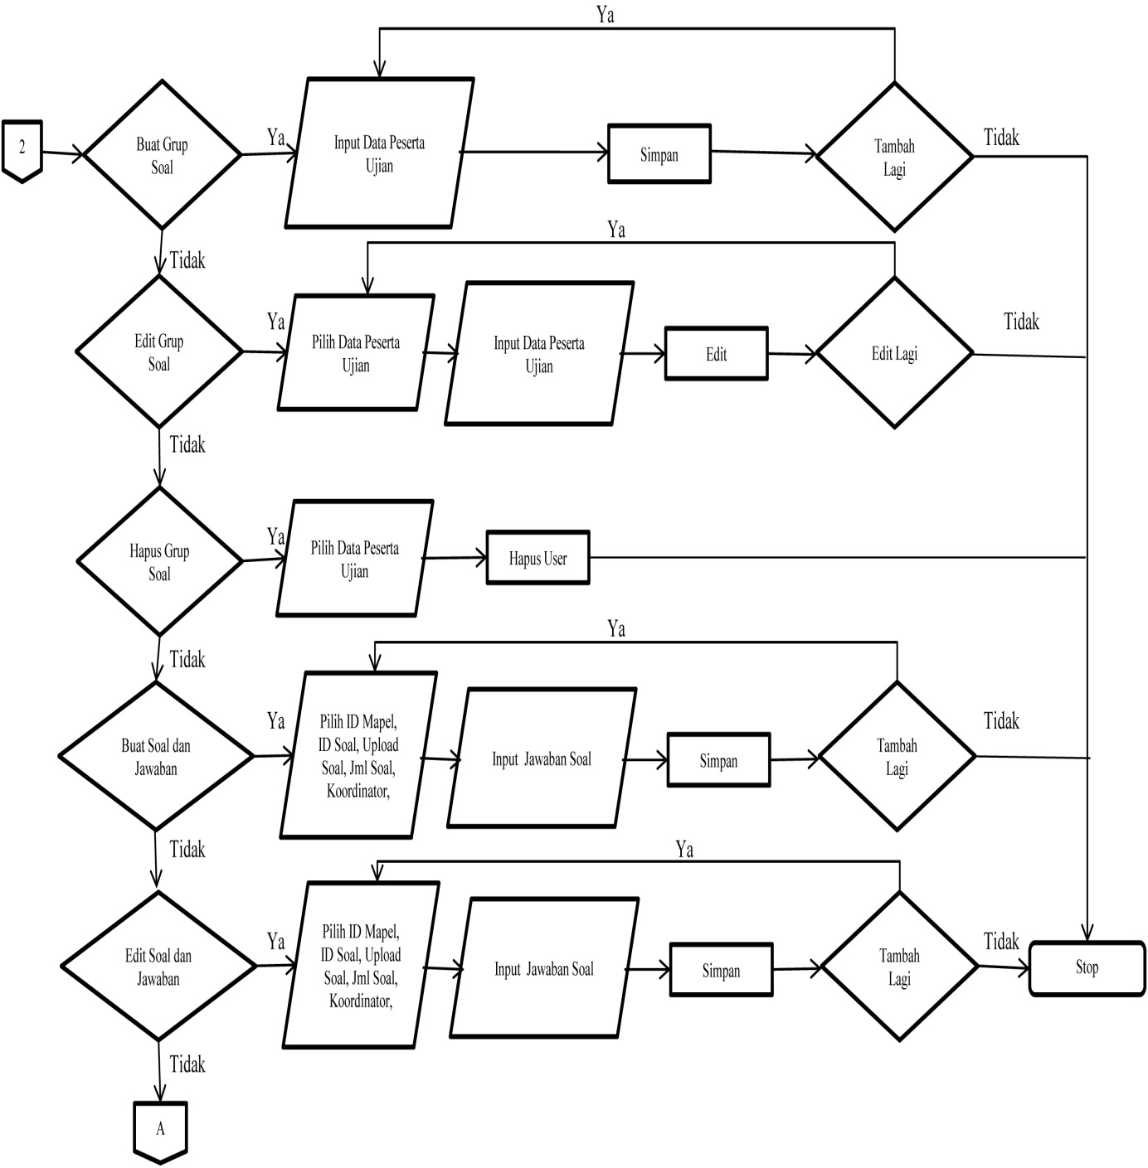

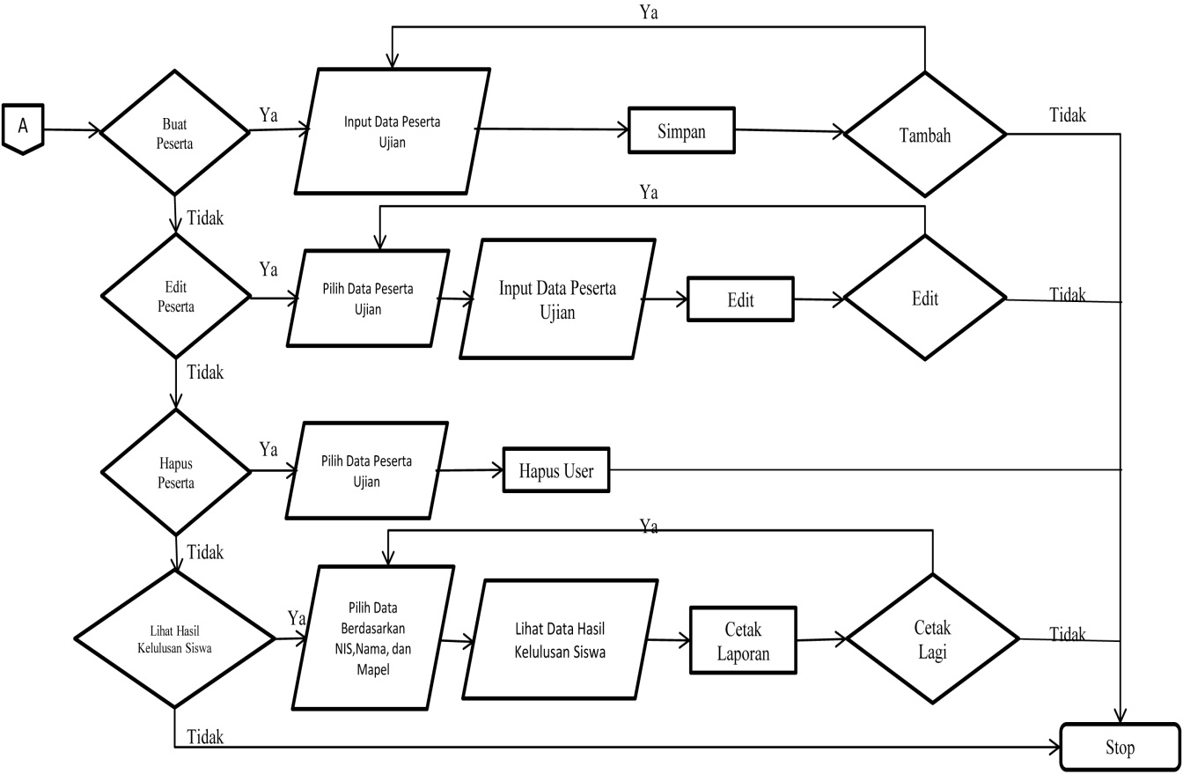

Gambar 3.4. *Flowchart* program administrator

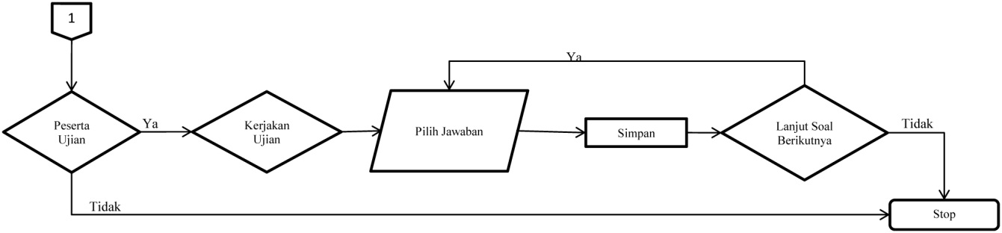

Gambar 3.5. *Flowchart* program peserta ujian

1. Membuat *storyboard* yang merupakan diagram dan menggambarkan perancangan yang memberikan gambaran akhir dari suatu tampilan yang dituangkan dalam suatu naskah aplikasi. Adapun gambaran umum dari desain aplikasi simulasi Ujian Nasional berbasis *desktop* tersebut seperti ditunjukkan pada Gambar 3.3 di bawah ini:
2. *Form Intro*

Tutup

Keluar

*Login*

*Admin*

Peserta

Profil Sekolah

AREA KERJA

Gambar 3.3. Tampilan *intro*

1. *Form login admin*

*Login*

Password

Nama *User*

Batal

Gambar 3.4. Tampilan *login admin*

1. Form *login* siswa

Nama Peserta

Password

*Login*

Batal

Gambar 3.5. Tampilan *login* peserta tes

1. *Form* menu utama

Sekolah

Ujian

*Logoff*

Tutup

AREA KERJA

File

Transaksi

Laporan

Keluar

Master

Mapel

Siswa

*User*

Ujian

Soal

PROFIL

Profil Sekolah

Gambar 3.6. Tampilan menu utama *admin*

1. *Form* data *user*

Txt_kd

Kode User

Txt_password

Password

Nama User

Txt_nama

*Combo box*

Status

Proses

Txt_Cari

Simpan

Cari data

Tutup

Batal

Hapus

*Data Grid View*

Gambar 3.7. Tampilan data *user*

1. *Form* data siswa

Simpan

Hapus

Batal

Tutup

Txt_Cari

Cari Siswa

Nama Siswa

Kelas

Txt_kelas

NIS

Txt_NIS

Txt_nama

Proses

*Data Grid View*

Gambar 3.8. Tampilan data siswa

1. *Form* data mata pelajaran

KKM

Kelas

*Combo box*

Kode Pelajaran

Txt_KKM

Txt_Kode

Txt_Pelajaran

Nama Pelajaran

Cari Pelajaran

Txt_Cari

Proses

Tutup

Batal

Hapus

Simpan

*Data Grid View*

Gambar 3.9. Tampilan data mata pelajaran

1. *Form* master soal

Master Soal

NASKAH SOAL

Rincian Soal

Txt_kdpel

Kode Pelajaran

Txt_upsoal

Txt_Anggota

Txt_Koordinator

Txt_jml soal

Txt_kdsoal

Btn_upload soal

Kode Soal

Jml Soal

Koordinator

Anggota

Kunci Jawaban

*Data Drid View*

Proses

Tutup

Batal

Simpan

Gambar 3.10. Tampilan master soal

1. *Form* profil sekolah

Txt_web

Txt_mail

Txt_alamat

Txt_sekolah

Alamat

Nama Sekolah

Txt_fax

Fax

Txt_tlp

Telepon

E-mail

Website

Tutup

Simpan

Gambar 3.11. Tampilan profil sekolah

1. *Form* ujian siswa

Txt_Website

Txt_E-mail

Txt_Telepon

Txt_Alamat

Txt_sekolah

Website

E-mail

Telepon

Alamat

Nama Sekolah

Soal

Jawaban :

*Radio Button* A,B,C,D

Nomor Soal

Jawab

Batal

Petunjuk

Tutup

Selesai

Jml_Bnr

Jml_Slh

Mulai

Tgl

Ket

Jml_Jwb

Jml_soal

Durasi

Selesai

Nilai Akhir

KKM Mapel

Gambar 3.12. Tampilan ujian siswa

1. *Form* laporan master

Soal ujian

Mapel

Siswa

Btn_Preview

Btn_Preview

Btn_Preview

Combo Box

Combo Box

Cmb_kls

Combo Box

Cmb_siswa

Cetak Laporan:

LAPORAN

Gambar 3.13. Tampilan laporan master data ujian

1. *Form* laporan nilai

Cetak Laporan:

LAPORAN

Btn_Preview

Btn_Preview

Cmb_mapel

Combo Box

Cmb_kls

Kelas

NIS

Kls-Mapel

TxtBox

Gambar 3.14. Tampilan laporan nilai ujian

1. Tahap pengembangan

Setelah tahap perencanaan maka peneliti melakukan tahap selanjutnya tahap pengembangan. Dalam tahap pengembangan terdapat 3 kegiatan sebagai berikut:

1. Pembuatan produk

Pembuatan aplikasi simulasi Ujian Nasional berbasis *desktop* menggunakan *Software Microsoft Visual Studio 2008*. Dalam pembuatan aplikasi simulasi Ujian Nasional ini, perancang mengumpulkan bahan-bahan seperti gambar *icon* yang digunakan untuk tampilan pada setiap tombol-tombol navigasi pada setiap *form*, pengumpulan soal-soal Ujian Nasional tahun pelajaran terdahulu sebagai materi tes, pengaturan tampilan *layout* pada *form* atau halaman dan tombol-tombol navigasi, banyaknya jumlah *form* atau halaman serta melakukan pengkodingan untuk menghubungkan antar *form*, tombol dan *database*, serta menambahkan *report* atau laporan sebagai hasil nilai tes siswa. Produk yang dikembangkan berupa program aplikasi simulasi Ujian Nasional berbasis *desktop* dengan ekstensi .*exe* yang bisa secara langsung di*instal* terlebih dahulu dan dijalankan pada komputer atau laptop seperti program aplikasi secara umum.

1. Validasi

Dalam validasi terdapat validasi ahli materi dan validasi ahli media. Adapun validasi ini dibedakan menjadi 2 yaitu:

1. Validasi ahli materi merupakan prasyarat sebelum di uji cobakan pada pengguna. Aplikasi simulasi Ujian Nasional berbasis *desktop* yang dirancang akan divalidasi oleh ahli materi bpk Marianom,S.H selaku WAKA Kurikulum sekaligus guru mata pelajaran Bahasa Indonesia dan bpk Ahmad Zikrullah Akbar,S.Pd selaku guru mata pelajaran Matematika yang ada di sekolah.
2. Validasi ahli media merupakan validasi yang dilakukan oleh bpk Edi Supianto, S.Kom selaku Ketua Korcam pelaksana UNBK tingkat Madrasah di Kecamatan Keruak. Ahli media akan menilai aspek tampilan, kemudahan pengguna dan manfaat.
3. Revisi

Setelah proses validasi, produk direvisi berdasarkan komentar dan saran dari ahli materi dan ahli media agar menarik dan sesuai dengan kebutuhan siswa.

1. Tahap Implementasi

Pada tahap implementasi dimana kegiatan yang dilakukan adalah penerapan produk yang dikembangkan berupa aplikasi simulasi Ujian Nasional berbasis *desktop*. Disini produk diuji cobakan dengan melibatkan siswa MTs. NW Nurul Huda Pijot kelas IX (Sembilan). Pada tahap ini, siswa akan menggunakan aplikasi simulasi Ujian Nasional berbasis *desktop*. Kemudian siswa akan menilai aplikasi tersebut dengan menggunakan angket untuk mengetahui bagaimana pendapat siswa terhadap aplikasi simulasi Ujian Nasional berbasis *desktop*.

1. Tahap evaluasi

Berdasarkan hasil validasi dan uji coba, maka dilakukan revisi terhadap aplikasi simulasi Ujian Nasional berbasis *desktop*. Produk akhir yang dihasilkan berbentuk aplikasi dengan menggunakan aplikasi *Microsoft Visual Studio 2008* yang digunakan. Ini berfungsi agar aplikasi Ujian Nasional dapat diimplementasikan dalam proses pelaksanaan ujian-ujian di sekolah.

1. **Subjek Penelitian**

Subjek penelitian sama halnya dengan sumber data. Sumber data dalam penelitian adalah subjek darimana data dapat diperoleh. Apabila seseorang menggunakan kuesioner atau wawancara dalam pengumpulan datanya, maka sumber data disebut responden, yaitu orang yang merespon atau menjawab pertanyaan-pertanyaan peneliti, baik pertanyaan tertulis maupun lisan (Suharsimi Arikunto, 2016: 99). Subjek penelitian perancangan aplikasi simulasi Ujian Nasional berbasis *desktop* dengan menggunakan VB *.Net*  ini adalah siswa kelas IX (Sembilan) di MTs. NW Nurul Huda Pijot. Adapun jumlah keseluruhan peserta didik di kelas IX (Sembilan) ini sebanyak 45 siswa sebagai subjek penelitian yang akan dilaksanakan. Siswa yang menjadi subjek uji coba, tidak menjadi responden seluruhnya, tetapi hanya 30 orang siswa

1. **Jenis Data**

Jenis data yang digunakan dalam penelitian ini, terdiri dari dua macam yaitu:

1. Data kualitatif adalah data yang berbentuk kata, kalimat, skema dan gambar (Sugiyono, 2017: 14). Data tersebut diperoleh secara langsung dengan cara observasi maupun wawancara berupa kritik dan saran dari ahli media, ahli materi dan pengguna (peserta didik) pada saat analisis data dan validasi program dirangkum sebagai pedoman untuk memperbaiki aplikasi simulasi ujian nasional yang dirancang.
2. Data kuantitatif adalah data yang berbentuk angka, atau data kualitatif yang diangkakan (Sugiyono, 2017: 15). Data yang digunakan berupa angket untuk mendapatkan perhitungan persentase dalam mengetahui kelayakan dari modul belajar berbasis multimedia interaktif tersebut yang dihasilkan.
3. **Instrumen Pengumpulan Data**

Instrumen pengumpulan data yang digunakan dalam penelitian ini adalah instrumen non tes yang berupa angket. Menurut Sugiyono (2017:162) menjelaskan bahwa angket merupakan teknik pengumpulan data yang dilakukan dengan cara memberi seperangkat pertanyaan atau pernyataan tertulis kepada responden untuk dijawabnya. Angket digunakan untuk mengukur kualitas produk yang dikembangkan. Instrumen angket pada penelitian ini digunakan untuk memperoleh data dari ahli media, ahli materi, dan siswa sebagai bahan untuk dijadikan sebagai acuan tahap evaluasi dan perbaikan bahan ajar yang dikembangkan. Jenis angket yang digunakan adalah angket tertutup menggunakan skala pengukuran *Likert* dengan lima pilihan jawaban: sangat baik, baik, cukup, kurang, dan sangat kurang.

Sebelum menyusun instrumen penelitian, peneliti perlu membuat kisi-kisi terlebih dahulu. Untuk mendapatkan instrumen yang layak digunakan, kisi-kisi yang disusun perlu untuk dikonsultasikan terlebih dahulu kepada dosen pembimbing, selanjutnya kisi-kisi tersebut dikembangkan menjadi sebuah instrumen penelitian dengan menyusun butir-butir penilaian instrumen. Setelah itu, instrumen dikonsultasikan kepada dosen pembimbing, ahli media, ahli materi dan siswa dapat dilihat pada tabel berikut:

1. Instrumen uji kelayakan untuk ahli materi

Validasi ahli materi ini dilakukan oleh guru yang mengajar pada Mata Pelajaran Matematika dan Bahasa Indonesia. Instrumen ahli materi adalah dalam bentuk angket, angket instrumen oleh ahli materi dijabarkan sebagai berikut:

Tabel 3.1 Kisi-kisi instrumen untuk ahli materi

|  |  |  |  |
| --- | --- | --- | --- |
| **No** | **Aspek** | **Indikaor** | **Nomor butir** |
| 1. | Kelayakan | Kesesuaian materi soal tes dengan KI, KD | 1 |
| Kesesuaian soal tes dengan kebutuhan bahan tes | 2 |
| Kebenaran subtansi soal tes | 3 |
| Manfaat untuk penambahan wawasan pengetahuan | 4 |
| Keterbacaan soal tes | 5 |
| Kejelasan soal tes | 6 |
| Penggunaan bahasa secara efektif dan efisien | 7 |
| 2. | Sajian | Kejelasan tujuan | 8 |
| Urutan penyajian data | 9 |
| Pemberian motivasi | 10 |
| Komunikatif | 11 |
| Kelengkapan | 12 |
| 3. | Tampilan | Kesesuaian *lay out* atau tata letak | 13 |
| Kesesuaian memilih ukuran dan jenis huruf | 14 |
| Kesesuaian pemilihan *background* | 15 |
| Kesesuaian warna | 16 |
| Kesesuaian tampilan tombol (*button*) yang digunakan | 17 |
| Desain tampilan menarik | 18 |

Sumber: Bait Syaiful Rijal (2014)

1. Instrumen uji kelayakan untuk ahli media

Validasi ahli media ini dilakukan oleh dosen ahli dalam bidangnya. Instrumen ahli media adalah dalam bentuk angket, angket instrumen oleh ahli media dijabarkan sebagai berikut:

Table 3.2 Kisi-kisi untuk ahli media

|  |  |  |  |
| --- | --- | --- | --- |
| **No** | **Aspek** | **Indikator** | **Nomor butir** |
| 1. | Tampilan | Pemilihan ukuran huruf sudah sesuai standar | 1 |
| Pemilihan jenis huruf sudah sesuai standar | 2 |
| Ketepatan komposisi warna tulisan dengan warna *form* sudah tepat | 3 |
| Keteraturan dan konsistensi tampilan tombol | 4 |
| 2. | Kemudahan pengguna | Sistematika penyajian soal tes dalam aplikasi terurut | 5 |
| Kemudahan pengoperasian | 6 |
| Petunjuk penggunaan program jelas | 7 |
| Petunjuk penggunaan aplikasi tidak membingungkan | 8 |
| Fungsi navigasi tombol | 9 |
| Penggunaan aplikasi mempermudah peserta didik untuk menjawab soal Ujian Nasional yang sesungguhnya | 10 |

Sumber: Bait Syaiful Rijal (2014)

1. Instrumen untuk siswa

Dalam hal ini angket akan ditujukan untuk siswa, untuk mengetahui keefektifan media jika diterapakan dalam kegiatan pembelajaran. Instrumen ini terdiri dari aspek penyajian soal tes dan aspek manfaat. Kisi-kisi instrumen yang akan digunakan dalam respon keefektifan penggunaan oleh siswa ditunjukkan dalam tabel 3.3 :

Table 3.3 Kisi-kisi Instrumen siswa

|  |  |  |  |
| --- | --- | --- | --- |
| **No** | **Aspek** | **Indikator** | **Nomor butir** |
| 1. | Penyajian soal tes | Kelengkapan informasi | 1,5 |
| Interaksi | 2 |
| Pemberian motivasi | 3,4 |
| Interaktif | 6 |
| 2. | Manfaat | Kemenarikan menggunakan aplikasi ujian berbasis komputer | 7 |
| Kemudahan menjawab tes | 8 |
| Peningkatan motivasi | 9,10 |

Sumber: Bait Syaiful Rijal (2014)

Kisi-kisi intrumen untuk ahli materi, ahli media dan pengguna seluruhnya menggunakan *Skala Likert*, sehingga interval penilaian angket dapat dilihat pada tabel 3.4 dibawah ini :

Tabel 3.4. Interval Penilaian Skor Skala *Likert*

|  |  |
| --- | --- |
| **Klasifikasi** | **Skor** |
| Sangat Baik (SB) | 5 |
| Baik (B) | 4 |
| Cukup (C) | 3 |
| Kurang (K) | 2 |
| Sangat Kurang (SK) | 1 |

Sumber : Eko Putro Widyoko, (2018:336)

1. Uji validitas instrumen

Validitas adalah suatu ukuran yang menunjukkan tingkat-tingkat kevalidan atau kesahihan suatu instrumen. Sebuah instrumen dikatakan valid apabila dapat mengungkap data dari variabel yang diteliti secara tepat (Sugiyono, 2017: 198). Validitas instrumen ditentukan menggunakan kesepakatan ahli. Peneliti meminta kepada ahli untuk memeriksa ketepatan antara kesesuaian butir soal dengan indikator-indikatornya. Apabila masih ada kekeliruan dalam pembuatan instrumen, maka instrumen tersebut direvisi kembali.

Setelah dilakukan pemeriksaan oleh ahli, dalam hal ini sebagai validator, selanjutnya ahli memberikan penilaian terhadap instrumen. Penilaian tersebut terdiri dari 4 kriteria. Kriteria penilaian disajikan pada tabel 3.5.

Tabel 3.5. Kriteria penilaian butir instrumen oleh validator

|  |  |
| --- | --- |
| Nilai | Keterangan |
| 1 | Tidak relevan |
| 2 | Cukup relevan |
| 3 | Relevan |
| 4 | Sangat relevan |

(Heri Retnawati, 2016:30)

Setelah diberikan penilaian oleh ahli, selanjutnya peneliti menghitung hasil penilaian menggunakan indeks validitas. Rumus validitas yang digunakan adalah seperti yang dikemukakan oleh *Gregory*, yang dikenal dengan rumus Indeks *Aiken* *V* atau Indeks *Gregory* yang merupakan perbandingan banyaknya butir dari kedua ahli dengan kategori relevansi kuat dengan keseluruhan butir (Retnawati, 2016-33), sebagai berikut :

$$Koefisien validitas isi =\frac{D}{(A+B+C+D)}$$

Keterangan :

V = Validitas

A = Ahli I dan II menyatakan lemah

B = Ahli I menyatakan kuat, ahli II menyatakan lemah

C = Ahli I menyatakan lemah, ahli II menyatakan kuat

D = Ahli I dan II menyatakan kuat

Indeks kesepakatan ahli untuk validitas isi merupakan perbandingan banyaknya butir dari kedua ahli dengan kategori relevansi kuat dengan keseluruhan butir. Untuk menghitung Indeks *Gregory* disajikan pada tabel 3.6.

Tabel 3.6. Kontingensi untuk menghitung Indeks *Gregory*

|  |  |  |  |
| --- | --- | --- | --- |
|  |  | Penilai 1 | |
|  |  | Lemah | Kuat |
| Penilai 2 | Lemah | A | B |
| Kuat | C | D |

(Retnawati, 2016:32)

Setelah dilakukan penghitungan dengan tabel kontingensi Indeks *Gregory,* selanjutnya hasil tersebut diinterpretasikan. Jika indeks kesepakatan tersebut kurang dari 0,4 maka dikatakan validitasnya rendah, diantara 0,4 - 0,8 dikatakan validitasnya sedang (*mediacore*) dan jika lebih dari 0,8 dikatakan tinggi.

1. **Teknik Analisis Data**

Teknik analisis data dalam penelitian ini menggunakan teknik analisis deskriptif kuantitatif, yaitu dengan menganalisis data kuantitatif yang diperoleh dari angket uji ahli media dan ahli materi. Data kuantitatif yang berupa angka-angka hasil perhitungan atau pengukuran diproses dengan cara menjumlahkan skor yang diperoleh kemudian dibandingkan dengan jumlah yang diharapkan sehingga diperoleh persentase kelayakan. Adapun rumus yang digunakan adalah sebagai berikut:

$$Presentase Kelayakan\left(\%\right)=\frac{Skor yang didapat}{skor yang diharapkan}x 100\%$$

Sumber : Sugiyono dalam Said Gunadi, (2016: 34)

Keterangan:

Skor yang didapat = Skor Keseluruhan jawaban responden

Skor yang diharapkan = Skor maksimal perbutir x jumlah pertanyaan x

jumlah responden.

Langkah berikutnya adalah merubah data kuantitatif yang didapat menjadi data kualitatif dengan menggunakan tabel skala persentase yang disajikan pada tabel 3.7 sebagai berikut :

Tabel 3.7. Kategori Pencapaian Kelayakan

|  |  |  |
| --- | --- | --- |
| **No** | **Presentase Pencapaian** | **Klasifikasi Kelayakan** |
| 1 | 81 – 100% | Sangat Layak |
| 2 | 61 – 80% | Layak |
| 3 | 41 – 60% | Cukup Layak |
| 4 | 21 – 41% | Kurang Layak |
| 5 | 0 – 20% | Tidak Layak |

Sumber : Arikunto dalam Said Gunadi, (2012: 34)

Sedangkan untuk penilaian respon siswa menggunakan rumus persentase nilai respon siswa. Berikut di bawah ini rumus persentase nilai respon siswa:

|  |
| --- |
| Nilai Respon Siswa *(%) = $\frac{Jumlah skor jawaban responden}{Skor ideal}$ $×$* 100% |

(Savitri, 2014:73)

Keterangan:

Skor ideal = skor maksimal x jumlah responden

NRS% = Nilai Respon Siswa

Dari rumus uji respon siswa dapat dilihat tabel persentase sebagai alat bantu dalam menganalisis hasil penelitian dimana setiap kategori dapat menggunakan persentase untuk menyajikan informasi. Berikut di bawah ini adalah tabel 3.8 kategori persentase nilai respon siswa:

Tabel 3.7. Kriteria Interpretasi Skor Angket

|  |  |
| --- | --- |
| **Nilai Angket** | **Alternatif Pilihan Jawaban** |
| 81 % - 100 % | Sangat Layak |
| 61 % - 80 % | Layak |
| 41 % - 60 % | Cukup |
| 21 % - 40 % | Kurang Layak |
| 0 % - 20 % | Sangat Kurang Layak |

Sumber : Arikunto, (2010: 44)